Sprint | História |  | Versão | Pacote | Id testlink
Linx ERP SCM - S#25-10 | ENTERMODA-28493 |  | 8.01.0007 | SPK 02.25.030 | SHOP-VL-9199 / SHOP-VL-9445
Banco teste |  | Servidor |  | Período teste | Analista
INOVACAO_LinxERP |  | \\qa-erp-app.linxdev.local |  | 02/10 | Alessandra Silva

- Pesquisa realizada na tela 009072SPK - Consulta de Cartões a Receber onde foi otimizado o tempo de execução.

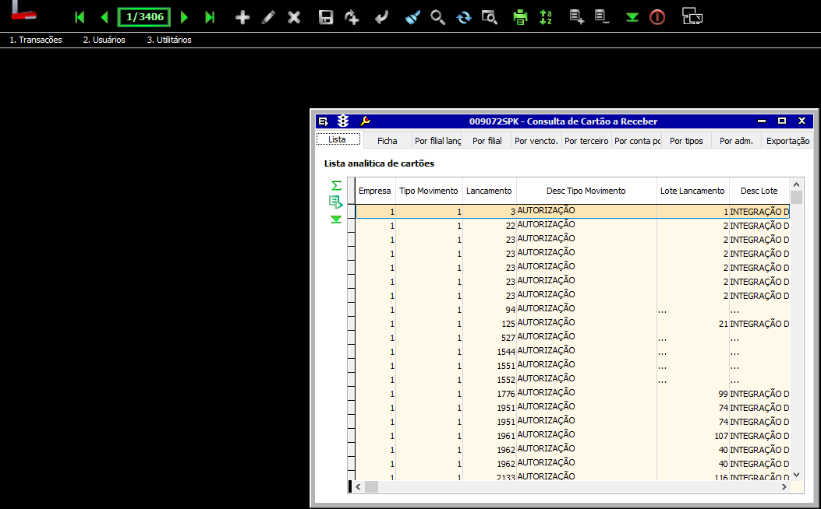

- Pesquisa realizada na tela009086SPK - Consulta de Cartões Recebido onde foi otimizado o tempo de execução.
